
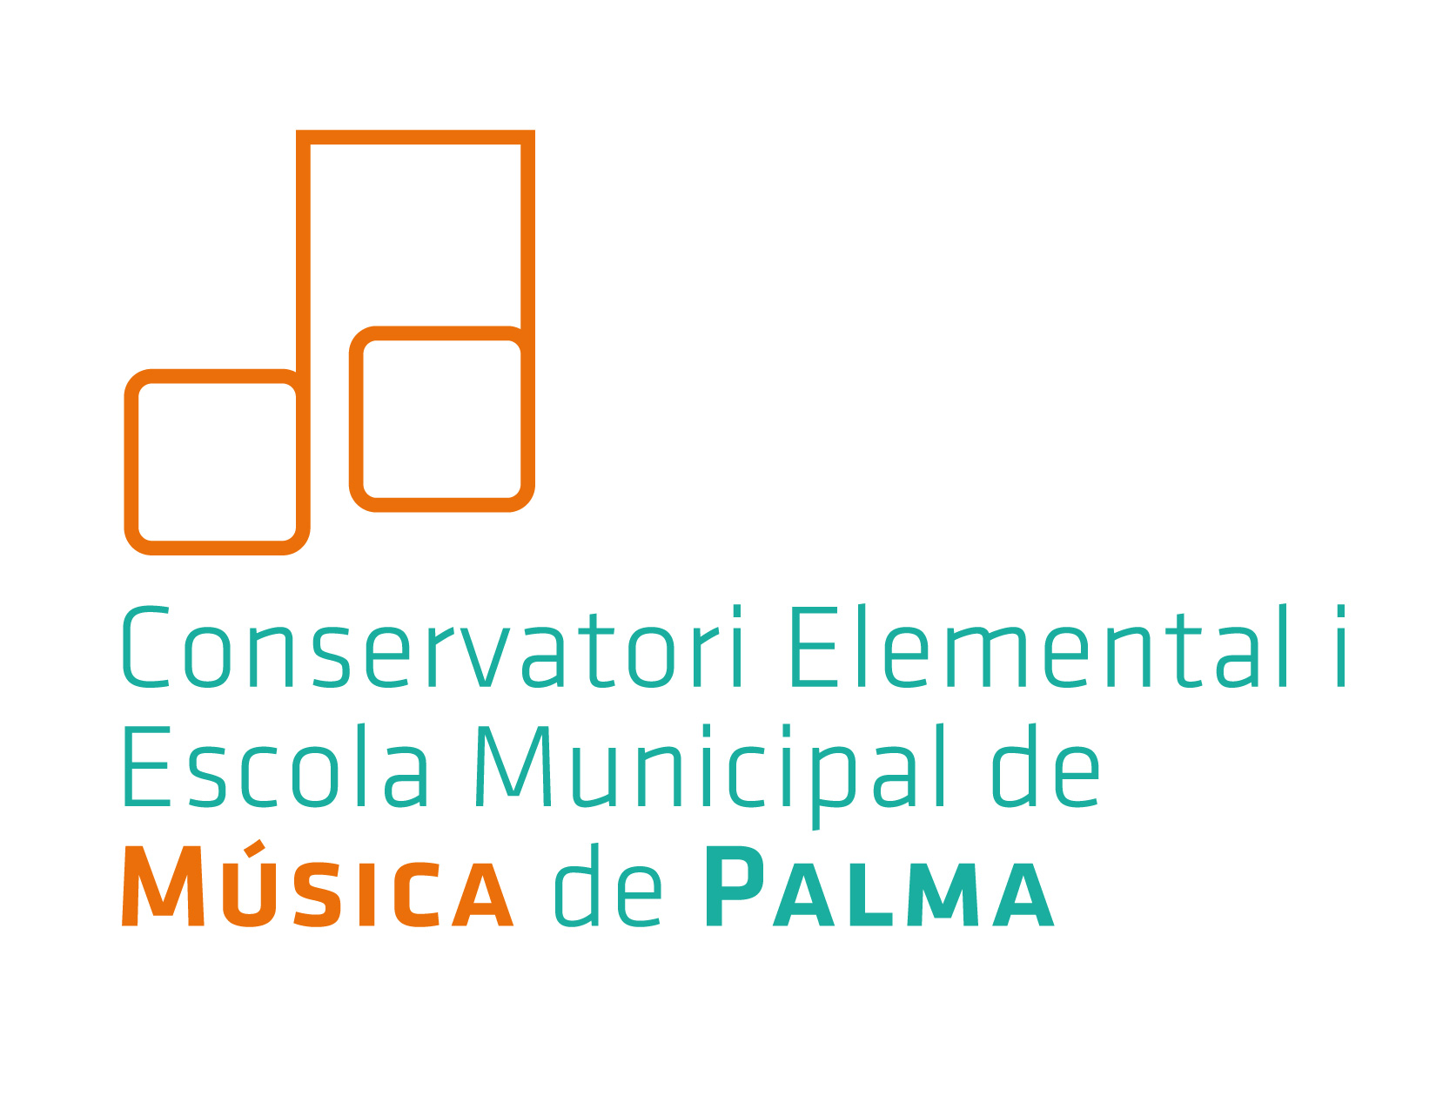

ESCOLA MUNICIPAL DE MÚSICA DE PALMA

CONSERVATORI MUNICIPAL ELEMENTAL DE MÚSICA DE PALMA
EMPLENAU AMB MAJÚSCULES i presentau-lo a secretaria del Conservatori  conservatori@palma.es
RELLENAR EN MAYÚSCULAS y entregar en la secretaría del Conservatorio  conservatori@palma.es

SOL·LICITUD MATRÍCULA CURS 2014-15

LLINATGES  APELLIDOS |  |  |  |  |  |  |  |  |  |  | NOM  NOMBRE
DATA NAIXEMENT  FECHA NACIMIENTO |  |  |  | EDAT  EDAD |  |  |  |  | Núm. DNI  NIE  PASSAPORT LLETRA
CARRER  CALLE |  |  |  |  |  |  |  |  |  |  |  |  |  |  |  | NÚM. |  |  |  |  |  | PIS  PISO
ADREÇA ELECTRÒNICA  E-MAIL / @ |  |  |  |  |  |  |  |  | CP |  |  |  |  |  |  | POBLACIÓ  POBLACIÓN
TELÈFON MÒBIL  TELÉFONO MÓVIL |  |  |  |  |  |  |  |  | PROFESSIÓ / PROFESIÓN
ESTUDIS CURSATS ESTUDIOS CURSADOS
SENSE ESTUDIS  SIN ESTUDIOS | PRIMÀRIA |  | SECUNDÀRIA |  | CFGM - FP1 CFGS-FP2 |  |  |  |  |  |  |  | BATXILLERAT |  |  |  |  |  | DIPLOMATURA |  |  |  |  |  |  | LLICENCIATURA
 |  |  |  |  |  |  |  |  |  |  |  |  |  |  |  |  |  |  | GRAU MITJÀ |  |  |  |  |  |  | GRAU SUPERIOR
EMPADRONAT EN EL TERME MUNICIPAL DE PALMA |  |  |  |  |  |  |  |  |  | SÍ NO |  |  |  |  |  |  |  | MINUSVALIDESA  MINUSVALÍA
EMPADRONADO EN EL TÉRMINO MUNICIPAL DE PALMA |  |  |  |  |  |  |  |  |  |  |  |  |  |  |  |  |  | Grau  grado
CENTRE ON CURSAU ELS ESTUDIS  CENTRO DONDE ESTUDIÁIS
HORA DE SORTIDA D’AQUEST CENTRE / HORA DE SALIDA DE ESTE CENTRO
DL: dilluns / lunes |  | DT: dimarts / martes |  |  |  | DC: dimecres / miércoles |  |  |  |  |  |  |  | DJ: dijous / jueves |  |  |  |  |  |  |  |  | DV: divendres / viernes

Triau, modalitat, curs i instrument (modalitats C-D)  Elegir modalidad, curso e instrumento (modalidades C-D)

A) ENSENYAMENT INICIAL NO REGLAT  ENSEÑANZA INICIAL NO REGLADA | Prenatal Fins 3 anys/años de 4 a 7 anys/años
B) ENSENYAMENT ELEMENTAL NO REGLAT  ENSEÑANZA ELEMENTAL NO REGLADA | 8 anys/años 9 anys/años 10 anys/años 11 anys/años
 | Indicau 3 instruments:  indicar 3 instrumentos:
C) PRÀCTICA D’UN INSTRUMENT  NO REGLAT 12 a 18 anys  PRÁCTICA DE UN INSTRUMENTO  NO REGLADO 12 a 18 años | Indicau 3 instruments:  indicar 3 instrumentos:
C) PRÀCTICA D’UN INSTRUMENT  NO REGLAT+ 18 anys | Indicau 3 instruments:  indicar 3 instrumentos:
PRÁCTICA DE UN INSTRUMENTO  NO REGLADO + 18 años | Indicau 3 instruments:  indicar 3 instrumentos:
D) ENSENYAMENT ELEMENTAL REGLAT | 1r curs/o 2n curs/o 3r curs/o 4t curs/o
ENSEÑANZA ELEMENTAL REGLADA | Indicau 3 instruments (nou accés)  indicar 3 instrumentos:(nuevo acceso)

LLINATGES MARE APELLIDOS MADRE | NOM  NOMBRE | DNI
LLINATGES PARE APELLIDOS PADRE | NOM  NOMBRE | DNI

DOMICILIACIÓ BANCÀRIA

Sr/Sra. Director/ra del Banc/Caixa, us deman que es carreguin al meu compte els rebuts que presenti el Conservatori i Escola Municipals de Música de Palma
Sr/Sra. Director/ra del Banco/Caja, le solicito que se carguen en mi cuenta los recibos que presente el Conservatori i Escola Municipals de Música de Palma

IBAN CCC (codi compte client) – CCC (código cuenta cliente)
IBAN |  |  |  |  | Banc-Banco |  |  |  |  | Oficina |  |  |  |  | DC |  |  | Núm. de compte – Nº de cuenta

Nom del/s titular/s – Nombre del/los titular/es

Firma Data / Fecha:

Els Serveis Educatius de la Regidoria d’Educació l’informa que les seves dades figuren inscrites al fitxer confidencial de col·laboradors, centres educatius i usuaris d’aquesta Regidoria, la finalitat del qual és facilitar la comunicació amb tots ells i mantenir-los informats de totes les novetats o canvis de les activitats de la Regidoria, i pot exercir els seus drets d’accés, rectificació, oposició i cancel·lació, en virtut del que disposa la LO 15/1999 de 13 de desembre sobre la protecció de dades de caràcter personal, adreçant-se al responsable del fitxer.  ESCOLA DE MÚSICA i CONSERVATORI MUNICIPAL ELEMENTAL DE MÚSICA DE PALMA  C/ Blanquers, 2 – 07001 Palma – Tel. 971 719 127 – Fax 971 714 388  Adreça electrònica: conservatori@palma.es - Pàgina Web: http://www.conservatorimunicipaldepalma.es  ACTUALITZACIÓ DADES | Tractament de dades personals  Llegit i conforme  Leído y conforme  SÍ  NO  Signatura / Firma


ESCOLA DE MÚSICA i CONSERVATORI MUNICIPAL ELEMENTAL DE MÚSICA DE PALMA
C/. Blanquers, 2 - 07001 Palma Tel. 971 719 127 - Fax 971 714 388 –

ENSENYAMENTS NO REGLATS | CURS | EDAT | QUOTES
ENSENYAMENTS NO REGLATS | CURS | EDAT | Empadronats | No empadronats
MÚSICA PER A NADONS | No-ni-no | 0-18 mesos | 25€ | 40€
MÚSICA PER A NADONS | Plou i fa sol | 18 a 36 mesos | 25€ | 40€
SENSIBILITZACIÓ MUSICAL | Petimúsics 3 | 3 anys | 25€ | 40€
SENSIBILITZACIÓ MUSICAL | Petimúsics 4 | 4 anys | 25€ | 40€
SENSIBILITZACIÓ MUSICAL | Petimúsics 5 | 5 anys | 25€ | 40€
SENSIBILITZACIÓ MUSICAL | Rodamúsics 6 | 6 anys | 40€ | 80€
SENSIBILITZACIÓ MUSICAL | Rodamúsics 7 | 7 anys | 40€ | 80€
EXPRESSIÓ MUSICAL | Si fa sol 8 | 8 anys | 55€ | 80€
EXPRESSIÓ MUSICAL | Si fa sol 9 | 9 anys | 55€ | 80€
EXPRESSIÓ MUSICAL | Si fa sol 10 | 10 anys | 55€ | 80€
EXPRESSIÓ MUSICAL | Si fa sol 11 | 11 anys | 55€ | 80€
EXPRESSIÓ MUSICAL | Si fa sol Intro | 9 a 12 anys | 55€ | 80€
PREPARACIÓ DE PROVES D'ACCÉS | Un grup | 12/15 anys | 40€ | 60€
MÚSICA JOVE | Un grup | A partir de 12 anys | 40€ | 60€
DOTZE DEVUIT | Expressió M 1218 | 12 a 18 anys | 55€ | 80€
DOTZE DEVUIT | Bateria | 12 a 18 anys | 55€ | 80€
DOTZE DEVUIT | Guitarra elèctrica | 12 a 18 anys | 55€ | 80€
DOTZE DEVUIT | Piano | 12 a 18 anys | 55€ | 80€
DOTZE DEVUIT | Cant modern | 12 a 18 anys | 55€ | 80€
AGRUPACIONS | Cor adults | A partir de 18 anys | Cost segons alumnat  matriculat  Fins 7 alumnes 40€  De 8 a 14 alumnes 25€  Més de 14 alumnes 10€ | Cost segons alumnat matriculat  Fins 7 alumnes 40€  De 8 a 14 alumnes 25€  Més de 14 alumnes 10€
AGRUPACIONS | Batucada | A partir de 10 anys
AGRUPACIONS | Guitarra adults | A partir de 18anys
AGRUPACIONS | Piano adults | A partir de 18 anys
AGRUPACIONS | Orquestra | A partir de 10 anys
AGRUPACIONS | Expressió M. adults | A partir de 18 anys
AGRUPACIONS | Combo | A partir de 12 anys
ENSENYAMENTS REGLATS | CURS | EDAT | QUOTES
ENSENYAMENTS REGLATS | CURS | EDAT | Empadronats | No empadronats
ENSENYAMENTS REGLATS | Primer curs | A partir de 8 anys | 80€ | 120€
ENSENYAMENTS REGLATS | Segon curs | A partir de 9 anys | 80€ | 120€
ENSENYAMENTS REGLATS | Tercer curs | A partir de 10 anys | 80€ | 120€
ENSENYAMENTS REGLATS | Quart curs | A partir de 11 anys | 80€ | 120€

